**Тернопільський дошкільний навчальний заклад № 38**

ДОСВІД РОБОТИ

«Казка як засіб розвитку дошкільника»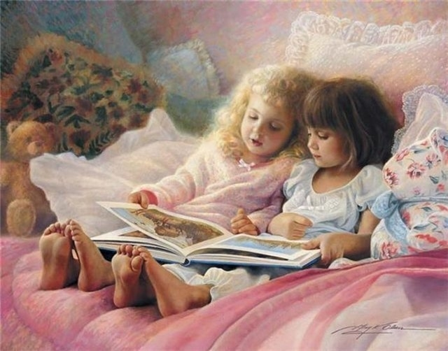

**Яремчук Марія Іванівна,**

**Вихователь ТДНЗ №38**

**м. Тернопіль**

**2017рік**

**ЗМІСТ**

1.Відомості про педагога…………………………………………………………3

2. Відгук про педагогічну діяльність……………………………………………4

3. Анотація досвіду роботи………………………………………………….......6

4. Опис досвіду роботи …………………………………………………….......7

5. Додатки………………………………………………………………………….20

5.1. Додаток1 *– «*Наші менші друзі в українських казках». Конспект інтегрованого заняття для дітей групи молодшого віку………………………….20

5.2. Додаток 2 – «Калейдоскоп казок». Конспект інтегрованого заняття для дітей старшої групи……………………………………………………………….............22

5.3. Додаток 3 – *«*Сніг-сніжок засипав поріжок». Конспект інтегрованого заняття з використанням методів ТРВЗ для дітей групи молодшого віку…………………………………………………………………………………..25

5.4.Додаток 4– «Подвір’я пташиних друзів». Конспект інтегрованого заняття для дітей молодшого віку за методикою Л. Б. Фесюкової…………………………………………………………………………..27

5.5.Додаток 5- «Гусенятко шукає Телесика».Конспект комплексного заняття для дітей середнього віку………………………………………………………….30

5.6. Додаток 6 – « Повернення Колобка. Конспект комбінованого заняття для дітей середньої групи………………………………………………………………32

5.7. Додаток 7- «Виховне значення казки.» Консультація для батьків………34

5.8. Додаток 8- Пам’ятка для батьків.«Вчимося розповідати казки дитині»….37

5.9. Додаток 9- Правила ознайомлення з казкою. Для батьків та педагогів….39

5.10. Додаток 10- Фотографіі з досвіду роботи…………………………………41

6. Список використаної літератури………………………………………………45

**ВІДОМОСТІ ПРО ПЕДАГОГА**

* Прізвище, ім’я, по батькові …………**Яремчук Марія ІВАНІВНА**
* Число, місяць і рік народження……………………………**29.04.1964**
* Домашня адреса….. **м. Тернопіль , вул.Макаренка буд. 2 /кв.23**
* Посада і місце роботи…………………… **вихователь ТДНЗ № 38**
* Стать…………………………………………………………… **жіноча**
* Національність……………………………………………... **українка**
* Освіта………………….. **неповна вища ( молодший спеціаліст),**

**Кременецьке педагогічне училище**

* Фахова спеціалізація*…………***виховання в дошкільних закладах**
* Кваліфікаційна категорія………………….  **« 9 тарифний розряд»**
* Педагогічне звання……………………………………………**не має**
* Дата попередньої атестації…………………………………**2013 рік**
* Дата підвищення кваліфікації…………………………….. **2013 рік**
* Володіння ПК……………………………………………. **користувач**
* Які має державні і відомчі нагороди, дата нагородження **Грамота управління освіти і науки м.Тернополя 2015 рік**
* Стаж роботи на посаді…………………………………….1**5 років**
* Педагогічний досвід роботи……………………………….**15 років**
* Загальний стаж роботи………………………………….**24роки,9 міс.**

**ВІДГУК**

**на ПЕДАГОГІЧНУ ДІЯЛЬНІСТЬ**

**вихователя ТДНЗ №38**

**Яремчук Марії Іванівни**

Яремчук М.І. працює вихователем в ТДНЗ № 38 з 2011 року. Має базову вищу освіту(закінчила в 1990 році Кременецьке педагогічне училище за спеціальністю «Виховання в дошкільних закладах). Педагогічний стаж роботи –15 років,6 місяців. Має 9 тарифний розряд

Зарекомендувала себе як чуйний, дисциплінований педагог. До виконання своїх посадових обов`язків відноситься сумлінно, в роботі вимоглива до себе.

Марія Іванівна має грунтовні знання із сучасної дошкільної педагогіки та вікової психології. Її педагогічна діяльність будується на послідовному виконанні вимог методики, використовує різноманітні методи роботи на основі власного досвіду, знань психологічних особливостей дітей групи. Планує і здійснює освітньо - виховну роботу відповідно до програмових вимог в тісному контакті з іншими вихователями і фахівцями установи. Уміло використовує результати вивчення в своїй педагогічній діяльності з метою розвитку кожної дитини. Ретельно готується до проведення занять. Всі знання легко засвоюються дітьми, тому що педагог подає їх в ігровій, доступній формі, враховує індивідуальні особливості дітей; вивчає схильності і інтереси дітей. Виготовляє посібники та ігри для ефективного забезпечення освітньо- виховного процесу дітей у групі. Забезпечує високу результативність, якість, оригінальність своєї праці.

Має високу сприйнятливість до нового, розв`язує проблеми інтеграції знань, має гуманістичну орієнтацію. Застосовує в практичній діяльності з дошкільниками нетрадиційні підходи до роботи з казкою для розвитку вихованців. Має досвід роботи з цього напрямку роботи. Система роботи яка склалася у практиці педагога щодо впливу казки на розвиток дошкільника, являє собою єдність взаємопов’язаних елементів: мети і завдань- навчальних, розвивальних, виховних, принципів освітньо-виховного процесу, яка забезпечується оптимальними формами, традиційними та нетрадиційними методами і прийомами роботи. Грунтовно вивчаючи проблему, Марія Іванівна використовувала теоретичні напрацювання відомих педагогів та психологів. Аналізуючи свій досвід роботи, Яремчук Марія Іванівна зробила висновок, що ефективність практичної діяльності з розвитку дошкільнят залежить від вдалого підбору засобів педагогічного впливу як на дітей, так і на батьків. Таким ефективним засобом є казка, яка здатна виховувати,розвивати і навчати, об’єднувати дітей та батьків, спонукає до формування рефлексивно – гуманістичної моделі виховання в ДНЗ і у родині.

Вихователь – методист ТДНЗ №38 /Г.А.Турецька /

**АНОТАЦІЯ ДОСВІДУ РОБОТИ**

**«Казка як засіб розвитку дошкільників»**

**вихователя ТДНЗ №38**

**Яремчук Марії Іванівни**

Як свідчить практика, сьогодні від народження дитина потрапляє в світ насичений інформацією, електронних та інтерактивних іграшок. Сучасні діти розвиваються під впливом ЗМІ, комп’ютерних технологій, інтернету, отримуючи значний обсяг небажаної інформації Саме тому відчувається обмеженість спілкування дитини з однолітками та батьками.

А батьки, на жаль, сьогодні приділяють замало уваги сімейному вихованню, мають недостатні знання з теорії та практики дошкільного виховання, не прислухаються до порад педагогів, черпають інформацію про виховання та розвиток дітей з інтернету. Для розв'язання цього питання та проблеми виховання творчої особистості потрібні нестандартні форми педагогічного впливу як на дітей, так і на батьків. Таким засобом є казка, яка здатна виховувати і навчати, об’єднувати дітей та батьків, спонукає до формування рефлексивно – гуманістичної моделі виховання у родині.

Для того, щоб малечі було цікаво пізнавати навколишній світ з усіма його таємницями і загадками і використовується методики виховання, розвитку казкою. Після того, як діти почують казку їм подобається інсценізувати її, відгадувати загадки, розв'язувати проблемні ситуації, виготовляти разом подарунки, малювати героїв казок, ліпити їх. Різні види казок, нетрадиційні методи та прийоми роботи з казкою, що використовуються в даному матеріалі, навчають дітей відчути настрій, сутність, характер казкового героя, людини чи об'єкта природи. Казка показує, що добрим бути краще, ніж поганим, що треба прагнути робити добро людям, тим самим сприяє формуванню моральних понять.

Розповідь казки і переказування за нетрадиційними методами сприяє розвитку мислення і мовлення дитини. Благополучний кінець казки виховує оптимізм, впевненість у собі. Завдяки ,по – новому складеній, казці діти пізнають світ, відгукуються на події і явища довкілля, висловлюють своє ставлення до добра і зла. За допомогою казки можна допомагати долати негативні сторони, що формуються в дитини. Дитяча казка розвиває фантазію і уяву дитини, творчий потенціал.

У казці детально викладається певна схема дій, що послідовно виконуються. Це дуже важливо для дитини, для того, щоб засвоїти зв'язок між причиною і наслідками. Казка в ранньому та дошкільному віці повинна бути наочною. Запропонований у досвіді матеріал інтегрованих, комплексних занять, ігор, вправ, етюдів дозволить пограти в казку, змінити її, стати казкарем, який сам придумає та розкаже нову, незвичайну, фантастичну, невідому дітям казку Конспекти комплексних занять побудовані на матеріалах окремих казок, має свою мету, а також запропоновані завдання, ігри та вправи, що допомагають в реалізації основних змістовних ліній розвитку дитини.

Гуманізація навчально – виховного процесу через казку – це можливість особистості до радісного, щасливого, повноцінного пізнання, дослідження навколишнього світу – розмаїття предметів побуту, явищ природи, морально-етичних норм людського співжиття, себе і своїх можливостей. І найважливіше завдання - збагатити душу дитини добром, адже казка - це інтегрована діяльність, у якій дії уявної ситуації пов'язані з реальним спілкуванням, що спрямоване на самостійність, активність, творчість, регулювання дитиною власного емоційного стану.

Результативність діяльності вихователя Яремчук Марії , Іванівни перевірена в процесі практичної освітньо – виховної діяльності та підтверджена позитивними професійними показниками в роботі.

Здійснене дослідження не вичерпує означену проблему та не розв’язує всіх проблем з навчання, розвитку, виховання дошкільнят остаточно. Воно потребує подальшого дослідження з огляду на актуальність та багатогранність обраної теми.

Досвід роботи Яремчук Марії Іванівни пропагується серед педагогів закладу. Декілька років поспіль педагог працює над цією проблемою і охоче ділиться своїми надбаннями з колегами по роботі та батьками вихованців.

Вихователь – методист ТДНЗ №38 /Г. А. Турецька /

**ОПИС ДОСВІДУ**

**ТЕМА: «КАЗКА ЯК ЗАСІБ РОЗВИТКУ ДОШКІЛЬНИКА»**

**МЕТА: ГАРМОНІЙНЕ ПОЄДНАННЯ МОРАЛЬНОГО, РОЗУМОВОГО, ХУДОЖНЬО – ЕСТЕТИЧНОГО РОЗВИТКУ ДОШКІЛЬНИКІВ**

«Казка, гра, фантазія ― животворне джерело дитячого мислення, благородних почуттів і прагнень…Через казкові образи в свідомість дітей входить слово з його найтоншими відтінками… Під впливом почуттів, що породжені казковими образами, дитина вчиться мислити словами. Діти знаходять велике задоволення у тому, що їхня думка живе у світі казкових образів, в них ― перший крок від яскравого, живого, конкретного до абстрактного».

В.О. Сухомлинський

Нове, третє тисячоліття висуває перед вихователем нові навчально-виховні завдання, зумовлені необхідністю формування в дітей почуттів любові, справедливості, правди, співчуття, милосердя та інших чеснот.

Привабливість казки як засобу педагогічного впливу для дитини обумовлена її властивостями: відсутність прямих повчань, напучувань; події казкової історії логічні, природно витікають одна з одної, що дозволяє дитині засвоювати причинно-наслідкові зв'язки і спиратись на них; через образи казки дитина знайомиться з досвідом багатьох поколінь.

Наш наставник, великий педагог та знавець людської душі В. О. Сухомлинський відмічав: «Казка для маленьких дітей — не просто розповідь про фантастичні події, це — цілий світ, в якому дитина живе, бореться, протиставляє злу свою добру волю». На його думку казка — активне естетичне мистецтво, яке захоплює усі сфери духовного життя дитини: розум, почуття, уяву, волю. Казковий жанр розвиває мислення кожної дитини, сприяє створенню інтелектуальної атмосфери в дитячому колективі. Вона оволодіває почуттями дітей, тому що через казку діти пізнають світ не тільки розумом, але й серцем. «Діти розуміють ідею лише тоді, коли вона втілена у яскравих образах».

Мова казки проста і цікава. Зміст прозорий, але загадковий і тим самим сприяє розвитку дитячої уяви, мислення. Казкові герої близькі за своїм характером образам уяви дітей. Дитина не любить настанов, а казка не вчить безпосередньо. В ній є лише «натяк на те, як краще вчинити в тій, чи іншій ситуації.» Різноманітність і напруженість дії у казці створюють у дітей цікавість.

**Я використовувала найрізноманітніші форми організації роботи з казкою з дітьми :**

— використання казкових прикладів, ситуацій, образів у повсякденній діяльності дошкільників, на прогулянці, у гуртковій роботі та самостійної художньої діяльності дітей, будь-якої спільної з педагогом діяльності;

— організація сюжетно-рольових ігор, ігор-драматизацій, ігор-подорожей, занять-свят на матеріалі казок;

— широке використання творів казкового жанру в процесі ознайомлення дошкільників з художньою літературою в повсякденному житті і на спеціально організованих заняттях;

— включення казкового матеріалу в заняття з образотворчої діяльності дітей як художнього слова;

— використання уривків з казок на заняттях з пізнання навколишнього світу в якості ілюстративного матеріалу;

— включення казкових образів і елементів казкових сюжетів у фізкультурні заняття, ранкову гімнастику, фізкультхвилинки, фізкультурні дозвілля і свята.

Казки – один з найбільш популярних серед дітей жанрів народної творчості. У них – міцна соціальна основа, життєствердний оптимізм. Герої казок, яким властиві високі моральні якості, завжди ведуть боротьбу з темними силами, що символізують соціальне зло й несправедливість. Образи позитивних казкових персонажів давно стали для дітей втіленням кращих рис людини. Дитина уважно стежить за розвитком казкового сюжету, відверто реагує на вчинки героїв, проникається своєрідністю їхніх стосунків, думок і почуттів, віддає свої симпатії позитивним, засуджує негативних.

Для дошкільника казкові персонажі й стосунки – мірило власної поведінки і поведінки товаришів. Казка стає першим пізнанням життя, його моральних основ, соціальних взаємовідносин. Дитина виявляє симпатію до одних персонажів і антипатію до інших

Для того, щоб діти побачили казку у новому ракурсі, дати поштовх для розкриття творчості, уяви, фантазії я використовувала методики виховання казкою Л. Б. Фесюкової. Методи її роботи з казкою дали можливість більш широко використовувати улюблені дітьми сюжети.

**Методи роботи з казкою:**

* відомі герої в інших обставинах;
* казка-колаж
* казка-лічилка
* рятувальні ситуації в казках;
* казка з фантастикою
* від точок та казок та інші.

Цікава і доступна розроблена Л. Фесюковою схема роботи з казкою:

* Назва казки
* Моральний урок.
* Виховання доброти.
* Мовленнєва зарядка.
* Розвиток мислення та уяви
* Казка та математика.
* Казка та екологія.
* Виховання добрих почуттів.
* Казка розвиває моторику рук

Сама методика особлива, але вона використовується мною у практичній діяльності з дітьми старшого дошкільного віку.

**Щоб підвести дітей не тільки старшого дошкільного віку, а й молодшого віку до творчої роботи з казкою (зміна одного казкового героя іншим, придумування іншого кінця чи варіанта казки) доцільним у використанні був такий метод, як розігрування казки за допомогою замінників. Використовувався даний метод у певній послідовності:**

1. Читання казки з замінниками.

2. Дорослий читає казку, а дитина розігрує її. (Ось до рукавички підходить лисичка (жовтий кружок), запитує: «Хто, хто в рукавичці живе?» Їй відповідають мишка, жабка, зайчик (дитина щоразу піднімає відповідний кружок).

3. Відгадування уривків із казки. Дорослий за допомогою замінників розігрує якусь сценку із казки, а дитина повинна відгадати її .

4. Показ дитиною сценки з казки з одночасним розповіданням його.

5. Вигадування нових варіантів казки за допомогою введення нових замінників.

**Можна сказати, що для розвитку уяви дітей, корисним були застосування ігор з пальчиками, психогімнастики, релаксаційної музики, інсценування та драматизації.**

**Розвитку уяви вихованців сприяли спеціально розроблені ігри:**

«Який? Яка? Яке?»(висока, красива, біла, солодка і тощо),«Що буває?..» (солодким, гострим, дерев’яним, м’яким, гірким, мокрим і тощо),«Порівняння»(білий, наче сніг; гіркий, як полин тощо),«Що спочатку, що потім?», «Коли це буває?», «Порівняй за величиною?», «Впізнай казкового героя», «Склади казку», «Хто сховався в рукавичці?»

Для дітей середнього дошкільного віку я пропонувала замінити у грі-драматизації Колобка на огірочок, разом з дітьми придумували пісеньку:

Зелененька капустинка

Сорочечки зелені маю.

Від усіх, кого зустріну,

Швидко я тікаю,

Бо кругленька я

Та швиденька.

Першого разу діти повторювали сюжет казки «Колобок». Я пропонувала дітям подумати, чи смакуватиме капустинка лисичці, хто із тварин найнебезпечніший для капусти, діти лисичку та зайчика можуть поміняти місцями (чергою зустрічі), а згодом ввести нового персонажа –козу.

У старшій групі я звертала увагу дітей на те, що так безпечно котитися міг колобок тільки за теплої, сонячної погоди.

* А що було б, якщо пішов би дощ?

**Спонукаючи дітей до творчого пошуку, змінювали кінцівку казки:** «Колобок став розумним, не сів лисичці на язичок, а втік, покотився далі.»

- Куди він покотився? Що з ним трапилося далі?

- Може він опинився у іншій казці або на іншій країні?

**Казка дає широкі можливості для розвитку:**

- мовлення;

- мислення;

- творчого мислення;

- фантазії , уяви;

- здібності до глибокого образного мислення, встановлення причино – наслідкових зв ’язків;

- емпатії та вмінню слухати;

- навчає можливим формам поведінки.

**Казка - благодатний матеріал для розвитку,** **відтворення і творчої уяви** **дитини як важливих сторін його емоційної сфери і необхідних для повноцінного сприйняття творів читачем.**

Казки зберігають свою національну індивідуальність, а кожна народна казка своєрідна і по-своєму неповторна. Працюючи з казкою ( читання вголос дорослими, різні форми переказу і перекладення казок на інші види) я вказувала на її особливості, разом з дітьми добиралися до її змісту, широко використовувалась казка, як джерело естетичного виховання дітей та їх насолоди мистецтвом.

**Використовувала у практичній педагогічній діяльності різні способи роботи з казкою:**

* Зіставлення варіантів казок, різних «редакцій» одного сюжету в різних народів, залучення іграшки для глибокого осмислення казки, встановлення зв'язку народної казки з літературою.
* Прийом усного (словесного) малювання допоможе дітям підмітити характерну деталь, схопити головну думку.
* Виразне читання, читання за ролями завжди приносить дошкільнятам задоволення, полегшує засвоєння типових особливостей казки: розмовна мова, повтори, особлива ритміка.
* Цікавим способом вивчення казки є її інсценування. Цьому сприяє насиченість казки діалогами**.**

**Великого значення при читанні казок я приділяла інтонації. Невірна інтонація «руйнує ілюзію казкового світу». Казка стає тьмяною, нецікавою, безбарвною, а її темперамент, відображення в ній особистості, неповторні відтінки сенсу зникають.**

**Читання казки** - не відтворення якихось подій, але творчість в ньому, і задума, і акцент, і смисловий наголос говорить слухачам не менше самого тексту.

Деякі смислові акценти, які представляються значимими і з подачі батьків, вихователя сприяють ефективному впливу на всебічний розвиток та формування особистості дитини. **Вони реалізовувалися в ході бесіди про казку, у вигляді питань, звернених до дітей, в якості завдань, пропонованих дитині після знайомства з казкою.**

Приклад питань і завдань які використовувала я в роботі з казкою:

1. Дати характеристику персонажу (який той чи інший з них).

2. Пояснити, чому сталася та чи інша подія.

3. Показати, що стає об'єктом глузування народу.

4. Прочитати в особах казкові діалоги та полілоги, виділяючи голосом характерні особливості персонажа.

5. Вказати на текстові розбіжності у традиційних для казки повторах. Пояснити їх значення.

6. Встановити відмінність між словами і вчинками персонажів. Дати моральну оцінку цій розбіжності.

7. Відзначити використання у казці приказок, прислів'їв та інше.

8. З'ясувати, яким представився дитині той чи інший герой, на чому грунтуються його переваги.

9. Пояснити, чому в казці виникають важливі імена. Чи завжди вони визначають головне в персонажах?

10. Охарактеризувати тональність мовлення того чи іншого персонажа, відповідність інтонації його думкам і вчинкам.

11. Питання, які стверджують зв'язок людини з природою, світом, «прославляють» почуття дружби, вдячності і т.п., що випливають із конкретно-казкових подій.

12. Питання, що активізують пам'ять дитини, примушують його звернутися до відомих йому аналогій.

13. Прохання підібрати до якогось слова або виразу близькі за значенням слова і вирази.

14. Питання, що встановлюють причинно-наслідкові зв'язки між явищами, що пояснюють, чому сталася та чи інша подія.

15. Пропозиція поміркувати про те, кого і з якої причини засуджує народ, кому і за що висловлює вдячність.

16. «Естетичні» питання. Чому сподобався той чи інший опис?

17. «Відкриті» питання: що ви можете сказати про те-то і те-то.

18. Бесіда про те, що повчального можна витягти з казки.

19. Пояснити, як описується в казці прекрасне й потворне.

20. Розкажіть, як і чому змінився характер героя.

21. Порівняння, аналогія, зіставлення (які казки одного народу нагадують казки іншого народу).

22. Які корінні цінності народу, його поняття про справедливість, нагороди і неминучу ганьбу?

**Найістотніша методична особливість обороту до казки, перш за все, полягає в тому, що діти пізнають світ, граючи і насолоджуючись прекрасним у мистецтві.**

**Я розповідала дітям казку** у ранкові години, під час спільної побутової діяльності дорослого і дитини , у ході занять, екскурсії на природу, у затишні вечірні години . І для цього не створювала якихось спеціальних умов, а дітям було цікаво і емоційно комфортно.

**Щоб розвинути певні якості та здібності за допомогою казки я** вміло подавала матеріал, щоб принести найбільшу користь дітям. Казки діти слухали в обстановці, яка допомагає більш глибокому сприйняттю казкових образів: в тихий вечір у затишній обстановці, на прогулянці, на природі. Розповіді були яскравими , образними, невеликими. Давались дітям враження

дозовано, щоб не притупити чуйність до розказаного. Мова педагога - лаконічна. Діти не тільки слухали слова вихователя , а й мовчали. Тому, що в ці хвилини вони думали, осмислювали нове. І вихователь давав можливість дитині подумати. На думку Сухомлинського, це одне з найтонших якостей педагога.

**Взагалі варіантів роботи з казкою я використовувала дуже багато:**

- читання казок та їх переказування;

- театралізація і показ казки вихователем ;

- драматизація у ролях знайомої дітям казки;

- інсценізація - точне і послідовне відображення змісту казки за допомогою костюмів, різних декорацій;

- ігри за сюжетами знайомих казок;

- демонстрація казок за допомогою проекційних засобів (діафільми);

- перегляд екранізації казок;

- ритмізування – ритміко - речетативна розповідь на одній ритмічній кривій , з однією інтонацією;

- узагальнюючі бесіди на теми : «Моя любима казка», «Погостюємо в казки», «Казка в гості прийшла»;

- тематичні розважальні заняття: «Казка бабусі Олесі» ,«Казка дідуся Панаса», «Вам казка, а мені бубликів в’язка »;

- дидактичні ігри : «З якої казки герой?» (або «З якої казки я прийшов?»), «Добери картинку », «Подорож у дивовижний світ казок », «Лист дідуся-казкаря» ;

- заміна характеру персонажів казок;

- бесіда на морально-етичні теми за змістом казки;

- самостійне складання дітьми казок;

-бесіди за змістом ілюстрації до казок і репродукцій картин на казкові сюжети;

- розв’язання проблемних ситуацій та суперечностей у казці;

- свято казки в дощкільному закладі, тощо.

**У роботі з казкою застосовувала такі прийоми:**

* аналіз казок,
* розповідання,
* переписування,
* постановка казок за допомогою ляльок,
* складання казок,
* малювання за мотивами казки,
* обговорення поведінки та мотивів дій героя,
* програвання сцен казки.

При **складанні казок,** щоб казка мала **розвивальний**, виховний вплив на дитину дотримувалась такої **послідовності:**

1.Вибір героя, близького дитині за віком, характером.

2.Опис життя героя у казковій країні так, щоб дитина знайшла схожість зі своїм життям.

3.Введення героя в проблемну ситуацію, відповідну до реальної.

4.Пошук героєм шляхів розв’язання проблеми із супровідним показом ситуації з різних точок зору.

5.Підведення висновку, залучаючи до цього дитину.

Коли розпитують дитину про казку та її персонажів відбувається закріплення ефекту казки.

**Не завжди дитина без допомоги дорослого змогла придумати щось цікаве. Тому я грала з малюками в розвиваючі ігри** «Плутанина», «Фантазери». Під час гри «Плутанина» діти навчалися одного з прийомів створення фантастичних образів – це склеювання об’єктів. Наприклад, що вийде, якщо прикласти верх зображення гномика, а низ – Баби Яги. Далі запропоновувала придумати цьому фантастичному герою характер: « Що любить робити? Що в ньому є гарного чи поганого? Що б він нам розповів? Що б ти сказав на його місці?» У молодшій та середній групах з цією ж метою доцільно використана настільна гра «Казковий зоопарк», де з розрізаних навпіл картинок можна скласти зображення і реальних тварин, і фантастичних. Наприклад, взяти верхню частину зображення коника, а низ –коника - стрибунця. Як назвати таку тварину? (стрибоконик, конестрибець). Де він живе? Що їсть? Що вміє робити? З ким дружить?

**У старшій групі мною використовуються такі методи, як складання казок за схемами, а згодом запис дітьми казок за допомогою піктограм. Пояснювалось дітям, що будь-який предмет, подію можна зобразити схематично, що люди часто користуються знаками-символами, наприклад, дорожні знаки, умовні зображення на мапах.** Дітям було запропоновано схематично зобразити сонечко, хмаринку, хлопчика та інше. За схемами пропонувалося відгадати і розповісти казку. Наприклад, «Ріпка». Пізніше схему знайомої казки можна дещо змінити: переставити символи, внести новий (а значить і новий персонаж казки); уявити як змінилися події в казці. Використовувала я і такі завдання, як написання листа своєму улюбленому герою за допомогою піктограм, і висловити в ньому свої побажання; записати знайому казку за допомогою символів або придумати свою казку і записати її схематично.

**Не можна обминути і театральну діяльність з дітками. Адже де, як не тут проявляються творчі здібності дітей, які можна розвивати ,застосовуючи цікаві для дітей методи і прийоми роботи.** Причому діти ,які не мають можливості дати вихід своєму душевному стану, емоціям, настроям у творчості, часто спрямовують вихід своїх емоцій у негативне русло. Заміна ситуацій у знайомих казках. Розповідати дітям знайому казку і домовлятися з ними щось у ній змінити. Спочатку незначні зміни в казку вносить дорослий, але так, щоб спонукати дітей до фантазування : «А давайте зробимо так ,щоб...»

**Щоб розвивати креативність, оригінальність** бачення , дітям

Мною пропонувалось придумати нову казку, наділивши головних персонажів давно знайомої казки новими якостями, складання казки з персонажами з інших казок, створити нову казку, у якій діятимуть персонажі з інших казок ,або зовсім видумані персонажі. Спочатку було зібрано ілюстрації з їхніми зображеннями й уважно розглянуто, згадали історію кожного , а потім «перемістили» їх у новий образ.

А складання казок про фантастичні країни... Безперечно, такі країни придумував вихователь і допомагала дітям дати їм назву :«Рухляндія», «Співаночка», тощо. Діти розповідали про такі країни за таким планом:

1. Хто живе у цій країні?

2. Що вони роблять?

3. Як ми туди потрапимо?

4. Що там робитимемо?

5.Що незвичайне побачимо?

6. Що привеземо з цієї країни на згадку?

Можна зробити висновок, що робота з казкою допомагає виховати у дитини чуйність і доброзичливість, милосердя і співчуття, приймати нестандартні рішення, розвиває творчість.

**Дуже доцільною є поява нової течії в роботі з казкою, яка є інтегрованою діяльністю, це – казкотерапія.**

Казкотерапія – це терапія середовищем, особливою казковою атмосферою, в якій можуть проявитися потенційні можливості особистості, може матеріалізуватись мрія; а головне, в ній з’являється відчуття захищеності та аромат таємниці.

Основною частиною цього методу є започатковане В. О. Сухомлинським створення казкової атмосфери, особливого ритуалу входження в казку. У процесі казкотерапії особистість навчається сприймати себе такою, якою вона є, усвідомлювати себе й інших людей, кожного, як неповторну індивідуальність. У кожній людині існує потреба у самовираженні, яка здебільшого, залишається незадоволеною, що породжує внутрішній конфлікт.

Використання роботі з дошкільниками методу казкотерапії сприяє розвитку у дошкільників:

* активності ;
* самостійності;
* емоційності;
* творчості;
* зв’язного мовлення.

**Казкотерапія використовує казкову форму для інтеграції особистості, розвитку творчих здібностей, розширення свідомості, вдосконалення взаємодії з оточуючим світом.** Казки викликають інтенсивну емоційну реакцію. Казкові образи звертаються одночасно до свідомості та до підсвідомості. Казка дозволяє вийти за рамки звичайного життя, в доступній формі вивчати світ почуттів і переживань, ідентифікувати себе з певним персонажем і таким чином подивитись на свої проблеми зі сторони. В казкових сюжетах зустрічаються ситуації і проблеми, які переживає кожна людина (відділення від батьків, життєвий вибір, взаємодопомога, кохання, боротьба добра і зла). Перемога добра забезпечує дитині відчуття психологічної захищеності. Дитина засвоює, що випробування сприяють внутрішньому росту людини; відсутність фіксації імені головного героя та місця подій; головний герой - це збірний образ, з яким дитина може ідентифікувати себе; - цікавий сюжет, наповнений загадками, чарами, неочікуваними перетвореннями героїв забезпечує активне сприйняття і засвоєння інформації. Корекційні функції казки: психологічна підготовка до напружених емоційних ситуацій; символічне відреагування фізіологічних та емоційних стресів; - усвідомлення і прийняття змісту власної активності.

**Види роботи з казкою, застосовані мною:**

1.Використання казки як метафори. Казкові образи і сюжети асоціюються з життєвим досвідом дитини. Ці асоціації можна обговорити.

2.Малювання за мотивами казки. Вільні асоціації проявляються в малюнках, які аналізують та обговорюють.

3.Обговорення поведінки і мотивів вчинків персонажів. Є приводом для розмови про моральні цінності, систему оцінювання себе та оточуючих.

4.Програвання епізодів казки.

5.Використання казки як притчі-повчання. Підказка варіанту вирішення ситуації на прикладі казкового сюжету.

6. Творча робота за мотивами казки (дописування, переписування, робота з казкою).

**У застосуванні методу казкотерапії я використовувала 5 видів казок:**

1) Художні казки

2) Дидактичні

3) Корекційні

4) Терапевтичні

5) Медитаційні

*Художні казки* - це казки , створені багатовіковою мудрістю народу та авторські історії. Власне це і є те,що прийнято називати казками, міфами, притчами, історіями. В художніх казках є і дидактичний, і психокорекційний, і психотерапевтичний, і навіть медитативний аспекти. Саме в них дитина дізнається, що життя – це активне протиборство двох важливих елементів: добра і зла.

*Дидактичні казки* - створюються педагогами для цікавого подання навчального матеріалу. Причому їхніми героями зазвичай стають абстрактні поняття та явища природи ( Доброта, Сила, Вітер, Сонце), неживі предмети ( іграшки), символи (цифри, букви, звуки, арифметичні дії та ін.), для яких спеціально створюється казкових образ світу.

*Корекційні казки (психокорекційні)* – створюються для м’якого впливу на поведінку дитини. Під корекцією тут розуміється «заміщення» неефективного стилю поведінки більш продуктивним, а також пояснення дитині змісту того, що відбувається.

*Терапевтичні (психотерапевтичні)* – казки, що зцілюють душу. Казки, що розкривають глибинний зміст подій, які відбуваються. Історії, що допомагають побачити те, що відбувається з іншої сторони, зі сторони життя духу. Вони не завжди однозначні, не завжди мають «традиційно» щасливий кінець, але завжди глибокі і проникливі. Психотерапевтичні казки часто залишають людину із запитанням. Це у свою чергу, стимулює процес особистісного зростання.

*Медитативні казки* - орієнтовані на розвиток різних видів чутливості: зорової, слухової, нюхової, смакової, тактильної та кінестетичної. Характер цих казок – мандрівка. Казка схожа на «чукотську пісню»: «Що бачу про те співаю» Щоб створити таку казку, потрібно згадати ситуацію, коли ми почувалися щасливими, спокійними, радісними. Такі казки слухають під спокійну музику. Вони при систематичних заняттях вчать відчувати Теперішнє. Медитативні казки допомагають навчитися жити тут і тепер, що насправді не так просто. Наприклад, можна разом з дитиною “вирушати” до казкового лісу та поспілкуватися з квітами, деревами, пташками й добрими тваринами. Художні медитативні казки розказані на початку заняття, покращують концентрацію уваги, пам’ять і працездатність малюків

**ЯК ПРАЦЮВАЛА КАЗКОТЕРАПІЯ?**

Коли дитина «проживає» казку, утворюються зв′язки між казковими подіями і поведінкою у реальному житті. Якщо обговорювати з дитиною прочитану казку – життєві уроки швидше засвоюються, сприяють подальшому гармонійному розвитку дитини та її успішній самореалізації. Якщо казки не обговорюються, життєві уроки та цінності засвоюються пасивно.

У віці 2 – 3 років діти починають говорити. тож казка стає поштовхом до розвитку зв′язного мовлення, образного мислення та пізнавального інтересу.

3 – 4 роки дитина розпізнає основні емоції. тож потребує казок з простими і яскравими сюжетами. На цьому етапі варто обговорювати у сімейному колі чи у групі емоції героїв, їх поведінку.

4 – 6 років мова казки є найзрозумілішою для дитини. Саме через казку дошкільник засвоює соціальний досвід. Тож будь – яке завдання дитина виконує краще й із задоволенням, якщо захопити її казковим сюжетом.

**У своїй педагогічній діяльності я використовувала такі терапевтичні методи роботи з казкою:**

•обговорення готової казки – який герой тобі сподобався? що запам′яталося? яка ситуація вразила? що хотілося б змінити?

•створення казки дитиною – з допомогою запитань чи без них;

•драматизація казки – гра за ролями;

•арт – терапевтична робота за сюжетом казки – малювання, ліплення, з глини чи пластиліну, рухова терапія, музикотерапія, тощо.

Казку традиційно використовують як терапевтичний засіб. Ставлення дитини до казки допомагає розпізнати природу психічної травми та вилікувати душевні рани. Люди і діти різного віку сприймають казку по - різному. Тобто казкову інформацію дорослий і дитина сприймають не однаково.

НАПРИКЛАД:

«Троє поросят»- дорослий засуджує легковажних поросят, які не захотіли будувати будинок надійний, а дитина ототожнює себе з усіма персонажами і проживає життя разом з ними. У цій казці яскраво показано дорослішання особистості.

Ще один персонаж Вовк. Кожному знайомий стан дитини коли вона зла і хоче зламати. зруйнувати щось. Це «Вовк» який живе в кожному із нас. Та казка підказує: «Вовк»– некерована, неконтрольована агресія, що карається. Звідки вплив моралі: учись керувати «вовком» у своїй душі.

* **Ототожнюючи себе з кожним персонажем, дитина не розумом, а усім своїм єством переживає ці важливі для неї етапи дорослішання.**
* **Занурюючись у казковий світ дитина уявляє себе кимось з героїв: долає перешкоди, помирає. відроджується. Цінність казки полягає у тому. що вона ніколи не вкладає готову істину в голову дитини, а спонукає до активної роботи над собою.**

Одним із важливих результатів під час використання мною терапевтичного методу роботи з казкою було **подолання внутрішніх протиріч за допомогою казки.**

* Майже у кожній казці спостерігаємо перевтілення героїв. Проте для дітей перевтілення відбувається не лише у казках.
* Ось матуся обіймає свою дитину, пестить та голубить… Але потім сварить, кричить – мабуть її зачаклував злий чарівник. У душі дитини стикаються два сильні антагоністичні почуття до однієї людини: любов та ненависть. Але ж маму не можна ненавидіти, це погано, такі почуття засуджує суспільство.
* Подолати внутрішні протиріччя дітям допомагають казки, у яких досить вдало описано певні трансформації особистості.
* Усі казки мають щасливий кінець. Це дуже важливо для дитини – бути впевненою у тому, що у її житті все буде гаразд. Проте рано чи пізно дитина ставить собі чимало складних запитань: Чи зможе вона навчитись любити? Аби подолати ці страхи, стануть у пригоді казки, де наречена чи наречений є тварини, які потворні вдень, а вночі стають прекрасні. Це дає зрозуміти, що в людині поєднуються і тваринні інстинкти, і прекрасні величні пориви. Вчить приймати людину такою, якою вона є.

Перевтілюючись у казкового героя, малюк може спокійно розповісти про свої почуття, думки. Саме під час сеансів казкотерапії діти засвоюють моделі поведінки, вчаться реагувати на життєві ситуації, підвищують рівень знань про себе і про інших, тому що казки зрозуміліші їм порівняно з поясненнями педагогів і батьків.

Казкотерапія як психологічний метод накладає на свої вікові обмеження при роботі з дітьми: дитина повинна мати чітке уявлення про те, що існує казкова дійсність, відмінна від реально існуючої. Зазвичай навички такого розрізнення формуються в дитини до 3,5 – 4 років, хоча, безумовно, у кожному конкретному випадку необхідно врахувати індивідуальні особливості розвитку дитини.

Під час проведення занять з казкотерапії я обмежувала у часі тривалість занять тому,що дитина здатна концентрувати увагу протягом 15-20 хвилин. А ,щоб захоплива подорож казкою не перетворилась для малюка на неприємне випробування, через кожні 15 хвилин робила паузу, яку заповнювала веселою фізкультхвилинкою або пальчиковою гімнастикою, веселою пісенькою.

Робота з казкою допомагає виховати у дитини чуйність і доброзичливість, милосердя і співчуття, приймати нестандартні рішення, розвиває творчість. Всі нетрадиційні методи роботи з казкою які я використовувала, є цікавими формами роботи з казкою для дітей ,які сприяютьрозвитку творчих здібностей, розширенню свідомості, вдосконаленню взаємодії з оточуючим світом, мовленнєвому розвитку вихованців, сприяють пізнавальному розвитку дітей, виховують моральні почуття, впливають на уявлення особистості дитини, спрямовуючи розвиток бажань і вчинків малюка. Перевтілюючись в героїв казок дошкільнята набувають позитивних і позбуваються негативних рис характеру. Саме казки спираються на те найкраще, що вже є у кожної дитини.

Проведення відповідної роботи з родинами вихованців щодо впливу казки на розвиток дитини і щодо розуміння батьками важливості якісної освіти для їхніх дітей є важливим напрямом моєі роботи. За сучасними визначеннями, зміст освіти – це не тільки сукупність інформації, але і набуття певного досвіду. Тому основними рисами сучасної людини є освіченість та вихованість. Ніякий мультфільм ні коли не зможе замінити прочитання казки. Читаючи казку дитина потрапляє у чарівний світ мрій, фантазуючи уявляє, аналізує, розмірковує, а значить розвивається - відбувається формування особистості. Освіченість включає в себе сукупність необхідних для життя знань і вмінь, і внутрішнє спонукання до їх застосування.

Науковці довели, що для дошкільників передача пізнавальної, наукової інформації через авторські наукові казки, глибоко впливає на розвиток особистості дитини.

Після надання консультацій, проведення бесід, майстер – класів, бібліоконсультувань, надання рекомендацій -приємно вражає той факт, що не тільки, вихователь, а й батьки дошкільнят не просто читають своїй малечі казки, а пам’ятають про обговорення, пояснюють незрозуміле, що дає змогу дитині засвоїти уроки, які згодом доведеться розв’язувати самостійно.

Проведені консультації, відкриті заняття дають можливість батькам у необхідний момент допомогти своїй дитині впоратися з труднощами, якими б вони не були.

**Висновок.** Казка має посісти своє місце в освітньому процесі дошкільного закладу, використовуватися на різних видах занять за способом організації (фронтальних, групових, індивідуально-групових, індивідуальних), в родинному вихованні.

Ніякі проповіді і вмовляння не принесуть користь для розвитку вихованців, оскільки дитина по суті своєї психіки насамперед і найбільше емоційною, а казкова образність звернена до емоційної стороні людини.

Слухаючи казку, дитина дошкільного віку проявляє особливу внутрішню активність, стаючи як би співучасником описуваних подій. Казка є універсальним розвиваюче - освітнім засобом, виводячи дитину за межі безпосередньо сприйманого, занурюючи його в можливі світи з широким спектром моделей людської поведінки і орієнтуючись в них, забезпечуючи багате, розмаїте мовленнєве середовище.

Використання казкотерапіі, як інструменту розвитку особистості дитини та її здібностей, допомагає педагогу та батькам позитивно впливати на здатність дитини фантазувати, сприяє розвитку творчого мислення та уяви, розкриває внутрішній світ дитини.

Використання казкотерапії як психотерапії дає змогу дитині подолати власні страхи, надмірну тривожність, попрацювати над виправленням негативних рис характеру. Завдання педагога полягає у тому, щоб підібрати чи створити казку відповідно до потреб дитини. Якщо казку підібрано вдало, дитина «вбудовує» її послання у свій життєвий сценарій. Особливо корисно, коли дитина попросить повторити їй цю казку неодноразово. Адже саме так відбуваються глибокі зміни в житті дитини.

Наразі казкотерапію вважають найбільш м′яким методом психотерапії. Він працює без обмежень і є надзвичайно ефективним. Найкращі результати можна спостерігати у роботі з дітьми, які найактивніше співпереживають казковим героям. Як ми знаємо, у ранньому віці у дітей переважає правопівкульовий тип мислення, орієнтований на цілісне образне осмислення інформації, емоційно – чуттєве сприйняття світу. Тому важлива для дитини інформація ліпше засвоюється через яскраві образи.

Казка була і є одним з найважливіших соціально - [педагогічних](http://ua-referat.com/%D0%9F%D0%B5%D0%B4%D0%B0%D0%B3%D0%BE%D0%B3%D1%96%D0%BA%D0%B0) засобів формування особистості. Будь-яка казка орієнтована на соціально - [педагогічний](http://ua-referat.com/%D0%9F%D0%B5%D0%B4%D0%B0%D0%B3%D0%BE%D0%B3%D1%96%D0%BA%D0%B0) ефект: вона навчає, виховує, розвиває, попереджає, вчить, спонукає до діяльності і навіть лікує.

ДОДАТОК 1

**Наші менші друзі в українських казках**

**Конспект інтегрованого заняття**

**для дітей групи молодшого віку (5-го року життя )**

***Програмовий зміст***. Узагальнити знання дітей про українські народні казки про тварин. Уважно слухати та переглядати казку. Відповідати на запитання за змістом. Оцінювати поведінку казкових героїв, закріпити кількісну та порядкову лічбу в межах 4. Назви геометричних фігур. Охайно наклеювати готові форми. Розвивати діалогічне мовлення, увагу, кмітливість. Виховувати інтерес до народних казок.

***Словник***: ворота, гострить, пів- копи.

***Матеріал***: Персонажі казки «Коза дереза», виготовлені з природного матеріалу, настільний театр «Коза- Дереза», заготовки картинок до українських казок про тварин (клейонки, клей, серветки).

***Хід заняття***

**Вихователь**

- Діти, чи любите ви українські народні казки про тварин?

- А які казки про тварин ви знаєте?

- Давайте сьогодні ми з вами помандруємо казковим потягом. Ой, мені вже здається, що я опинилася у вагоні казкового потягу. Тільки чомусь звірів не бачу. Мабуть, вони полягали спати.

**Мовно-рухлива гра:**

Тихо треба гут ходити

Звірів щоб не розбудити

Як дверима стукотіти,

Звірі можуть заревіти,

Якщо звірям заважати .

Звірі можуть загарчати.

З ними треба нам дружити

Аж ніяк не розсердити

- Стук-стук. Ти хто?

- Провідник (помічник вихователя)

**Сюрпризний момент** Діти, нас провідник хоче щось запитати.

**Провідник:** «З якої казки ці слова:

«Я від баби втік, я від діда втік, так і від тебе втечу.»

«Мій котику, мій братику, несе мене лиска за крутії гори, за бистрії води...»

«Гуп - гуп. Узяв дід ріпку за чуб»».

**Вихователь**. От було б гарно, якби пан провідник казку нам показав. Ми ж відповіли на його запитання.

**Провідник**: «А ви б хотіли якусь казку побачити? Тоді, давайте заплющимо очі і разом скажемо слова: «Казко-казко, з’явись, фантастична, чарівна, покажись і розкажись».

**Показ настільного театрі казки «Коза-дереза»**

**Бесіда за змістом** :

- Кого купив дід на базарі?

- Хто пас козу?

- Чому дід виганяв з дому бабу, синів?

- Що сталося з козою?

- Хто виганяв козу із зайчикової хати?

- Хто вигнав козу?

- Хто сподобався вам у цій казці? Чому?

- Хто не сподобався? Чому?

- А який фантастичний звір на вашу думку зміг би вигнати Козу? (Придумай звіра).

**Фізкультхвилинка**

«У країні казочок жила кізонька рогата. Кізонька хвостом махала, ніжками тупала, ріжками колола ,на зарядку всіх скликала. Похитали головою -так-так. ні-ні, раз-притупнули ногою, два притупнули ногою. Пострибали .Руками потрясли. Нахилились вліво, вправо , вперед, назад . Раз присіли, піднялись, Головою похитали, от і виконали вправи.

**Завдання від Кози рогатої.**

- Розглянути геометричні фігури. Завдання для вихованців: кого саме із тварин казки «Коза -дереза» позначає відповідна геометрична фігура?

- Скільки усього звірів виганяло козу.

- Розкладіть геометричні фігури в такому порядку, в якому звірі виганяли козу- Хто виганяв козу першим, другим, третім, четвертим?

-Хто був останнім?

**Завдання від лисички, ведмедя, вовка, рака:**

- Визначити з яких геометричних фігур виготовлені їхні голови?.

**Завдання від зайчика:**

Виготовити для діток альбом про народні казки про тварин. Як його назвати?

**Аплікація.**

Діти наклеюють картинки на аркушах паперу.

Провідник дарує дітям покидьковий матеріал.

**Підсумок заняття:**

- Де ми сьогодні побували?

- Яку казку побачили?

- Що виготовили для малят?

- Який дарунок отримали?

**Вихователь** : «А тепер наш казковий потяг відправляється додому»

**Провідник** : «Двері зачиняються. Рушаємо. П-ш. Чух- Чух -Чух»

**Рухлива гра «Поїзд»**

ДОДАТОК 2

**Калейдескоп казок**

**Конспект інтегрованого заняття**

**для дітей групи старшої групи**

***Програмовий зміст*:** Спонукати дітей запам'ятовувати та пригадуватиповну назву та автора казок за фрагментом. Продовжувати вчити висловлювати думку, відповідати на запитання за змістом твору. Збагачувати словник словами на позначення зимових ознак, характеристик героїв казок. Вправляти в добиранні дієслів. Вправляти в складанні речень за картинками коректурної таблиці. Вправляти в звуковому в аналізі чотиризвукового слова. Продовжувати вчити розрізняти звуки за їх вимовою (голосний, твердий, м'який приголосний). Формувати навички культури мовлення( слухати інших, не перебиваючи, говорити спокійним тоном). Розвивати пізнавальні здібності(пам'ять, уяву, увагу), логічне мислення. дрібну моторику рук та графічні навички. Виховувати інтерес до казок.

***Матеріал та обладнання***: муляжі овочі, пшеничні колоски увазі, ілюстрації до казок «Снігова Королева», «Снігуронька»; картки та фішки для звукового аналізу, аудіозапис, прості олівці, графічні зображення замку, друдли «тварини»

***Підготовка дітей:*** читання російської народної казки, «Снігуронька» ,казки Г. К. Андерсена «Снігова Королева**»**.

***Хід заняття***

**Вихователь.** Діти, сьогодні у нас буде незвичайне заняття. Ми вирушимо у подорож до казок, де нас чекають цікаві завдання.

**Сюрпризний момент.**

**Вихователь.** Подивіться, яка сніжинка красива залетіла до нас.

**Полілог.**

* Як вона сюди потрапила?
* Як ви думаєте, чи могла би сніжинка залетіти до нас у групу восени? Чому?
* За якими ознаками ми впізнаємо зиму?
* З якої казки до нас могла би прилетіти сніжинка?
* Які ще зимові казки ви знаєте?

**Ігровий момент.**

Допоможемо сніжинці потрапити в свою казку .

**Вихователь.** Діти закрийте очі і уявіть, що ми відправляємося у казку разом з сніжинкою. (Звучить музичний супровід)

**Читання уривку з казки Г. К. Андерсена «Снігова Королева»**

* Як називається ця казка?
* Хто написав казку?
* Які герої є в казці?
* Що сталося з Каєм та Гердою?
* Хто допомагав Каю і Герді?
* Якою була Снігова Королева?
* Хто з героїв казки вам сподобався? Чим?

**Завдання від Снігової Королеви**

**Дидактична вправа «Що зайве»**

*Мета:* закріпити назви казок, розвивати увагу, спостережливість.

Вихователь виставляє ілюстрації до казки «Снігова Королева» Г. Андерсена, серед них одна - з української народної казки «Лисичка Сестричка і Вовк Панібрат».

* Яка з ілюстрацій тут зайва?
* Чому?
* При повторенні гри до ілюстрацій підставляється ілюстрація до російської народної казки «Снігуронька» .

**Вихователь.** Діти на чому Герда їхала визволяти Кая? (На Олені)

**Завдання**

**Зробити звуковий аналіз слова «ОЛЕНЬ»**

* Добре слова добирали,
* Добре речення складали,
* А тепер звукові фішки беріть,
* Слово «олень» на звуки розберіть.

**Вправа з коректурними таблицями.**

*Вправа «Хто швидше і більше скаже речень»*

Варіанти речень

У зимовому лісі…

Взимку діти радіють…

Коли сильний мороз…

Зимова погода залежить від вітру..

**Мовна гра «Чого взимку не буває»**

**Мета:** розвивати логічне мислення дітей, вміння висловлювати власну думку.

Хуга заспіває,

Снігом землю покриває.

Ти скажи мені (ім’я дитини)

Чого ж взимку не буває?

Діти стоять у колі. Вихователь по черзі передає дітям сніжинку. Дитина повинна сказати чого не буває взимку.

Вихователь запрошує дітей продовжити подорож до казки.

**Вихователь.** Діти закрийте очі і уявіть, що ми відправляємося далі у казку разом з сніжинкою. (Звучить музичний супровід)

**Читання російської народної казки «Снігуронька»**

* Як називається ця казка?
* Хто написав казку?
* Які герої є в казці?
* Чому дівчинку назвали Снігуркою?
* Чому сталася з Снігуркою така історія?

**Ігрова вправа «Що було б якби»**

Мета : вчити дітей відповідати на проблемні запитання за змістом казки «Снігуронька»

* Що б було б, якби Снігуронька була зліплена із піску?
* Що б було б, якби Снігуронька стрибнула через воду?
* Що було б, якби Снігуронька опинилася у Африці?

**Ігровий прийом**

Завдання від Снігуроньки.

*Інтелектуально-мовленнєве завдання за коректурною таблицею*

*«Добери слова»*

* Завірюха (Що робить?)
* Снігопад (Що робить?)
* Кучугури (Що роблять?)

**Вихователь.** Діти закрийте очі і уявіть, що ми відправляємося далі у казку разом з сніжинкою. (Звучить музичний супровід) .

**Психологічний етюд «Сніжинки»**

Ось ми і допомогли сніжинці дістатися до своєї казки. Наша сніжинка живе у палаці Снігової королеви. Щоб туди потрапити нам необхідно виконати останнє завдання.

Робота з друдлами.

Вправа «Домалюй замок для Снігової королеви»

За бажанням діти домальовують замок.

**Підсумок**

* Що вам запам’яталося на занятті найбільше ?
* Що сподобалося робити?

ДОДАТОК 3

**Сніг-сніжок засипав поріжок**

**Конспект інтегрованого заняття з використанням методів ТРВЗ**

**для дітей групи молодшого віку (4-го року життя )**

***Програмовий зміст***. Вчити знаходити схожість предметів за властивостями і формою. Розвивати уяву, мислення, увагу, пам'ять. Виховувати цікавість до експериментування, уміння співчувати, акуратність. Розвивати уміння дітей висловлювати свої думки, ототожнювати себе з певним образом, передавати його характерні особливості. Розширити знання дітей про властивості та якості снігу ( у воді сніг тане). Спонукати зображувати явища природи(снігопад), використовуючи варіативні зображувальні засоби (пензлі, ватні палички, пальчики)

***Обладнання.*** Іграшки Сніговичка та зайчика, сніг на блюдці, лопатка, ложечки, посудина з водою; куля з пап'є-маше, в якій знаходяться ковпачки, предмети іграшкового посуду, пірамідка; картки до дидактичної гри «Де чиї сліди?», гуаш, аркуші в 1/2 альбомного аркуша, на яких діти попередньо зобразили дерева; пензлі, ватні палички, серветки, склянки з водою.

***Хід заняття***

**Зацікавлюючий момент.**

В гості до дітей «приходить» Сніговик.

Сніговик зліпили ми

Та забули шапку одягти,

І тепер він скрізь блукає

Шапочку собі шукає.

-Допоможемо Сніговичку знайти шапку?

- 3 чого зліпили діти Сніговика? (Із снігу)

- З чого ще вони могли його зліпити? ( 3 пластиліну, з тіста)

**Дослід з снігом**

**Вихователь.** Давайте розглянемо сніг - Який сніг? ( білий, пухнастий, холодний, мокрий)

- Покладемо сніг на долоньку.

-Що ви відчули?

-Що стало зі снігом?

-А що буде, якщо покласти сніг у воду?

Діти кладуть сніг у воду.

*Висновок.* У воді сніг розтанув.

**Ігровий прийом**. Прибіг зайчик.

**Вихователь: «** Зайчик хоче допомогти нам відшукати шапку для Сніговика. Ось він пострибав по сніжку. Що на сніжку залишилося? (Сліди) Хто ходить по снігу, той і залишає свої сліди.»

**Робота з картками.**

-Відгадайте, де чиї сліди, і поставте звіряток на свою доріжку.

**Виховател: «** Можливо хтось би із звіряток допоміг Сніговичку відшукати шапку. Але навкруги тихо, все засипало снігом. Напевне, звірі сплять у своїх хатках.»

**Гра «Звірі полягали спати».**

Діти закривають личка долоньками. Вихователь промовляє:

Тихо треба тут гуляти;

Звірі полягали спати.

Якщо дуже тупотіти,

Звірів можна побудити.

Вихователь легенько стукає по долоньках дитини. Дитина відкриває личко та імітує голос тварини, якою вона себе уявляє. Вихователь задає питання:

-Ти хто?

-Де ти живеш?

-Що любиш їсти?

-З ким дружиш?

**Психогімнастика «Ми - сніжинки».**

«Ми - сніжинки, біленькі, легенькі, холодні, красиві. Ось ми всі разом сидимо у хмаринці, гойдаємось, як у човнику. Ось хмаринка відкрилась і всі сніжинки полетіли на землю. Спочатку тихо, плавно кружляли, потім підхопив їх вітер і поніс. У різні сторони розлетілися сніжинки і м'яко опустилися на землю. Знову вітер сніжинки піднімає, кружляє, снігові кучугури намітає».

**Сюрпризний момент** Снігова кулька

**Вихователь**.

-Погляньте-но, що це під кучугурою снігу я знайшла? ( Снігова куля)

-Що в ній може бути? ( Діти висловлюють свої припущення)

Вихователь відкриває снігову кулю, діти дістають з неї ковпачки з пластикових бутилок, предмети іграшкового посуду, деталі пірамідок, одноразові стаканчики різної величини - давайте подивимось, чи не підійде щось із цих речей на шапку Сніговичку?

**Метод спроб і помилок** Діти підбирають Сніговику «шапку»

- Ось ми і знайшли шапку Сніговичку. Сніговик дякує вам. Тільки трошки сумно йому, що нема у нього друзів, таких сніговиків, як він.

**Малювання.**

**Вихователь** Давайте намалюємо, як скрізь падає сніжок. Нападає багато снігу, і діти зліплять багато сніговиків-друзів.

- Чим можна намалювати сніг? (Пензликом, ватною паличкою, пальчиком)

- Яким кольором намалюємо сніг?

Вихователь показує, як за допомогою різних зображувальних засобів можна зобразити сніг. Робота дітей (Діти самостійно обирають зображувальні засоби)

**Підсумок**

-Як ми допомагали Сніговику?

-Що нового дізналися про сніг?

-Що вам найбільше сподобалося робити?

ДОДАТОК 4

**Подвір`я пташиних друзів**

**Конспект інтегрованого заняття**

**для дітей групи молодшого віку (4-го року життя )**

**за методикою Л.Б.Фесюкової**

***Програмовий зміст.*** Розширити знання дітей про свійських птахів. Закріпити назви іх дитинчат. Вчити слухати казку, відповідати на запитання вихователя. Уточнити просторові уявлення дітей: «вгорі», «внизу», «посередині», «над», «під», «перед», «за». Закріпити поняття «один», «багато», «великий», «маленький». Закріпити вміння скачувати кульки з паперу коловими рухами рук. Розвивати мислення, зв'язне мовлення, моторику дрібних м'язів рук. Виховувати доброту.

***Обладнання***. Фланелеграф, площинні зображення птахів, блюдця з кукурудзою та пшоном, травою; іграшки: півник, гуси, кури, квочка з курчатами, качка з каченятами; клаптики паперу, нарізані із серветок зеленого або жовтого кольору, порожні тарілочки.

Попередня робота. Вивчення вірша І.Неходи «Півник», розглядання картинок серіі "Свійські тварини та птахи"

***Хід заняття***

**Зацікавлюючий момент.**

Вихователька показує дітям пір'я, яке начебто знайшла вранці, і пропонує подумати, чиє воно.

**Ігровий момент.** Заходить півник.

**Вихователь**

- Гляньте, хто до нас завітав.

- Так, це півник. Давайте згадаємо, який віршик ми про півника знаємо.

Діти разом з вихователем читають вірш І.Неходи «Півник»:

Хто це пісеньку таку

Нам співа: «Ку-ку-рі-ку!» ?

Це наш Петя-петушок

Це він будить так діток,

Щоб вставали, не проспали,

Не спізнились в дитсадок.

**Вихователь**. Діти, півник до нас сьогодні завітав не просто так, він приніс з собою казочку про себе. Сідайте зручненько та слухайте уважненько.

(Розповідання казки вихователь супроводжує показом на фланелеграфі).

**Казка.** *Одного разу діти прокинулись вранці і не почули Півниковоі пісеньки. Вони вибігли на двір, але Петруся там не було, Тоді вони побігли до курника й побачили, що півник лежить дуже хворий, крильця склав, очі стулив і стогне, Жаль стало діткам півника і вони вирішили його вилікувати. А допомагати їм погодились пес, кіт, кролик та поросятко, які жили поряд з ним та були гарними сусідами.*

*Собачка приніс Петрику смачну кісточку, кіт - шматочок ковбаски, кролик***-***соковиту морквинку, а поросятко - жолуді.*

*Та півник навіть не доторкнувся до їжі. Але тут з'явилися діти. Вони принесли Петі теплу манну кашку і смачний малиновий чай.*

*Петя з апетитом пообідав і йому стало набагато краще. Він подякував діткам і пообіцяв, що обов'язково видужає. А наступного ранку діти прокинулися від чудовоі пісеньки: «Ку-ку-рі-ку!». Вони вибігли надвір. Це співав півник Петрик.*

**«Мовленнєва зарядка»**

- Чому діти не почули Петрикової пісеньки?

- Чому півник не їв те, що йому принесли пес, кіт, кролик та поросятко?

- Що було б, якби діти не лікували півника?

- Як ви думаєте, яким був Петя-півничок, якщо його всі так любили? («Виховання добрих почуттів»).

- Розкажіть як би ви лікували півника? («Розвиток мислення та уяви»).

- А якими ліками вилікували Петю? («Казка та екологія»).

- Як вас лікує мама, коли ви хворієте?

- Що треба робити, щоб не хворіти?

- Коли півник зрозумів, що у нього багато друзів? («Моральний урок:

Друг пізнається в біді»).

**Фізкультхвилинка.**

Вихователь пропонує дітям:

* походити, як півник, високо піднімаючи ноги;
* помахати руками, як крильцями;
* присісти, «подзьобати» зерняток;
* підстрибнути декілька разів, наче півник збирається злетіти на паркан.

**Дидактична гра «Хто у кого?»**

Вихователь виставляє на фланелеграфі зображення свійських птахів та їх дитинчат.

- Хто це? (Курка, квочка).

- Хто у курки ? (Курчата). Курка велика, а курчата які?

- Скільки курок? (1) Скільки курчат? (Багато).

Аналогічні питання про інших птахів та їх дитинчат («Казка і математика»).

**Дидактична гра «Що змінилось?»**

Вихователь виставляє угорі на фланелеграфі гуску з гусенятами, внизу - качку з каченятами, посередині - півня, курку та курчат.

Коли *ді*ти заплющують очі, вихователь змінює розташування 1-2 зображень птахів. Розплющують очі — вихователь пропонує сказати, що змінилось.

**Вихователь.** Поки півник хворів, у нього багато справ зібралося на пташиному дворі. **-** Чи не хотіли б ви також стати півниковими друзями та допомогти йому?

Качечка кряче:

Каченят не баче.

Просить малят:

Відшукайте каченят.

Діти розшукують каченят, що стоять у різних місцях по всій груповій кімнаті. Вихователь запитує дітей, де вони знайшли каченят.

Вихователь підводить дітей до фікуса і говорить, що їй здається, наче десь тут пищить каченя, але вона не може зрозуміти, де каченя: чи на фікусі, чи під фікусом, чи над фікусом, чи за фікусом, чи перед фікусом. Коли діти правильно скажуть, де знаходиться каченя, вихователька його знімає і ставить до качки, куди діти принесли і інших каченят.

**Вихователь**

- Молодці! Всіх каченят відшукали. А тепер усіх птахів на пташиному дворі треба нагодувати. (Запрошує дітей до столу, де стоять тарілочки з ряскоютравою, кукурудзою, змішаною з пшоном. Діти розглядають).

- Хто що любить їсти? Кого чим нагодувати?

Діти відносять тарілки з ряскою качці з каченятами, гусям - траву, а для квочки з курчатами вихователька пропонує перебрати зерно.

- Чи можуть курчата їсти зерна з кукурудзи? Чому? (Ні, бо вони маленькі).

- А квочка зможе проковтнути кукурудзяне зерно? (Так, бо вона велика).

Діти перебирають: вибирають із своїх тарілок зерна кукурудзи і кладуть в одну велику. Велику тарілку із зернами кукурудзи ставлять квочці, а маленькі із зерном - курчатам.

**Вихователь.** Це добре діти, що ви усіх нагодували. Тільки Петя - півничок залишився голодним. Давайте ми із серветкового паперу скатаємо для нього маленький горошок.

**Ліплення горошок для півничка**

**Вихователь.** Треба зім'яти клаптик паперу, покласти на ліву долоньку, прикрити правою і скатати коловими рухами, так само, як із пластиліну.

Діти скачують горошок

Діти дарують півнику горошок, дякують за казку.

ДОДАТОК 5

**Гусенятко шукає Телесика**

**Конспект комплексного заняття**

**для дітей середнього віку (5-го року життя )**

***Програмовий зміст:*** навчити переказувати казку по частинах. Вправляти у правильній вимові звука «с», вчити складати речення з заданим словом. Активізувати словник дітей повторами. Закріпити знання про особливості птахів. Розвивати вміння орієнтуватися у коректурній таблиці. Продовжувати вчити малювати потрійні мазки, ритмічно їх розташовувати на смужці паперу. Розвивати зв'язне мовлення, артикуляційний апарат, фонематичний слух, мислення, увагу, пам'ять, дрібну моторику. Виховувати інтерес до казок, готовність допомагати тим, хто потрапив у біду.

***Попередня робота.*** Читання української народної казки «Телесик», вправи з коректурними таблицями, дидактична гра «Птаство», спостереження за слідами птахів, малювання потрійного мазка.

***Обладнання:*** іграшка гусенятка, ілюстрації до української народної казки «Телесик», коректурні таблиці Н. Гавриш №2 – 21 «Птахи», гуаш, пензлі, смужки білого паперу.

***Хід заняття***

Вихователь пропонує дітям відгадати загадку

У воді купався,

Сухим зостався

(Гусак)

**Зацікавлюючий момент.** Прихід Гусенятка

- З якої казки може бути це гусенятко?

**Вірш**

Гусенятко заблукало,

Як Телесика шукало.

Допоможемо, малята,

Шлях до казки відшукати?

**Вихователь.** Щоб відшукати дорогу до казки треба розповісти українську народну казку «Івасик -Телесик». Спочатку згадаємо казку.

* Як з’явився у Діда та Баби Телесик?
* Що він робив на річці?
* Хто вкрав Телесика та хотів його з’їсти?
* Хто допоміг Телесику повернутися додому?

*Вихователь пропонує дітям розповісти разом казку.*

**Розповідь казки дітьми по частинах**

**Вправа «Склади речення»**

Мета: вправляти дітей у складанні речення з заданим словом;

Слова: Телесик, гуси.

**Вихователь** Наше гусенятко відчуло, що десь ходить змій. Воно вигнуло шию і засичало. Як?

**Звуконаслідування**

**Вихователь**Звук «С» живе у багатьох словах: гуси, Телесик, голос,слова

**Завдання***.*

Назвіть свої слова зі звуком «С»

**Ігровий прийом.** Гусенятко хоче, щоб і ви навчилися правильно вимовляти звук «С».

**Чистомовки:** «Есик-есик-есик-синочок Телесик»,

«Сло-сло-сло-срібне весло»,

«Уси-учи-уси-засичали гуси»

**Фізкультхвилинка**

Вихователь промовляє текст. Діти за вихователем імітують дії.

Гуси прилетіли

Біля річки сіли.

Попили водиці.

Пощипали травиці.

Пір’ячко почистили

Ніжки помили.

Геть полетіли.

**Вихователь.** Гусенятко затрималося зі своєю зграєю гусей у царстві птахів.

Щоб швидше воно потрапило до своєї казки треба допомогти йому виконати завдання.

**Вправи з коректурними таблицями**

**Вправа «Знайди і накрий фішками»**

* Пташині будиночки. Порахуй :
* Зимуючих пташок;
* Птахів, які можуть плавати

**Вправа «Відповідай швидко»**

- Білий (хто?)

- Чорнокрила (хто?)

- Тепле, просторе (що?)

**Вправа «Хто як кричить»**

* Квокче…;
* Цвірінькає…;
* Каркає…;

Вихователь пропонує дітям намалювати доріжку,яка привела гусенятко до своєї казки.

**Малювання «Сліди на доріжці»**

Частковий показ вихователем малювання потрійного мазка.

**Вихователь.** Ось ми казку й пригадали.

Гусенятку шлях вказали.

Вже воно до казки лине.

Там Телесика зустріне.

ДОДАТОК 6

**Повернення Колобка**

**Конспект комбінованого заняття**

**для дітей середньоі групи(5-го року життя)**

***Програмовий зміст.*** Вчити дошкільнят за допомогою метода моделювання передавати зміст знайомої казки.

Активізувати вживання дітьми образних слів. Закріпити уміння малювати пальчиком на манці. Розвивати зв’язне мовлення, пам’ять, мислення, творчу уяву. Виховувати інтерес до казок та малювання нетрадиційними способами.

***Попередня робота.*** Читання української народної казки «Колобок»

***Обладнання.*** Набори кружечків - замінників, лоточки з манкою на кожну дитину, коректурна таблиця Н. Гавриш №1-14 «Усвіті казок»

**Хід заняття**

**Зацікавлюючий момент**. Прихід Лисички, яка заховала свою казку, щоб Колобок не зміг повернутися до діда з бабою.

**Вихователь.** В яких казках живе Лисичка? Яка вона? . Лисичка заховала свою казку, щоб колобок не зміг повернутися до діда з бабою. Давайте підемо за Лисичкою по казках, щоб повернути Колобка.

Я хитрую, я мудрую  
По казках з дітьми мандрую.

Свою казку заховаю,

Що ніхто і не впізнає.

Лисичка віддасть казку якщо діти виконають завдання.

Вправи за коректурною таблицею.

1) «Продовж речення»:

* Загубив дід у лісі…;
* Не їж мене, я тобі…;
* Хто їв з моєї… .

2) Словесна гра «Добав словечко»:

лисичка - …;

вовчик - …;

зайчик - …;

кабан - …;

жабка - …;

мишка… .

1) Дидактична гра «Що тобі потрібно?»

* Що потрібно, щоб спекти колобок?
* Що потрібно, щоб зв’язати рукавичку
* Що потрібно, щоб вигнати, лисицю?
* Що потрібно, щоб врятуватися від ведмедя?

Лисичка віддає торбинку з конвертами, у яких лежать кружечки.

**Вихователь.** Давайте розглянемо кружечки. Чи однакові вони за кольором? Величиною? Скільки їх? На кого схожий цей невеличкий жовтий кружечок? (на колобка). А на кого з героїв схожі інші кружечки?

**Розповідання казки з одночасним моделюванням**.

Вихователь розповідає, діти розігрують казку за допомогою кружечків.

Вихователь.

-От ми і перехитрили лисичку – розповіли казку. (З’являється іграшковий колобок)

- А що зробити, щоб лисичка не з’їла колобка, а відпустила його?

-Чим можна пригостити лисичку, щоб вона не залишилась голодною?

Діти пригощають лисичку (продукти з гри «Супермаркет»)

Лисичка «відпускає» колобка і «прощається» з дітьми.

**Пантомімічний етюд**. Показати, яким колобок був наляканим, коли звірі хотіли його з’їсти, і яким веселим, коли співав свою пісеньку.

Колобок рум’яний бік,

Він від баби й діда втік.

Від лисички покотився -

Тут із дітьми подружився.

Вас запрошує до казки

Тож пограйтесь  з ним,  будь ласка.

Давайте пройдемо стежинкою колобка.

Діти йдуть стежинкою, викладеною з кубиків,переступаючи через них.

Діти стрибають через річку, викладену мотузками.

Ось ми і дійшли до великого білого поля.

* Чим це воно засипане, може снігом?
* Чим манка схожа на сніг? - Чим не схожа?

Як же далі йти колобку: ні доріжки, ні стежинки не видно! Давайте намалюємо колобка і стежинку для нього.

**Малювати на манці можна пальчиком.**

Робота дітей.

Колобок «дякує» дітям і прощається з ними.

*Підсумок.*

* Кого ви перехитрили на занятті?
* Яка гра чи завдання вам найбільше сподобалось?

ДОДАТОК 7

**Заняття для дітей середньої групи**

**«В ЛІСІ Є ЗЕЛЕНА ХАТА…»**

**Мета:** продовжувати вчити дитину стримувати егоїстичні пориви та володіти власними емоціями, не проявляючи негативних настроїв; викликати осудливе ставлення до вередувань, дитячих капризів, примх. Розвивати творчі здібності, мовлення, уяву, пам’ять, мислення. Виховувати любов і повагу до оточуючих

**Матеріали та обладнання:** ляльки-ведмедики (ведмежа родина): ведмідь-татко, ведмедиця – мама та їх дитинчата); декорація із зображенням лісу, дитяча пірамідка, аудіоапаратура, наголівник солом’яного бичка.

**Хід заняття:**

**Вихователь: «** Малята, сьогодні ми потрапимо до казкового світу, де живе сім’я ведмедиків – ведмідь з ведмедицею та їх синочки-ведмежата. Але, щоб туди ми змогли завітати, нам слід скоромовку разом проказати».

**Артикуляційна вправа «Ведмежа сім’я»**

Вихователь просить дітей швидко, виразно та чітко промовити слова скоромовки. Скоромовка вимовляється кілька разів: спочатку пошепки, потім голосніше з прискоренням темпу мовлення. Діти разом з вихователем промовляють скоромовку:

**«Де жолуді жовті і ожина зростає,**

**У хаті ведмежа сім’я проживає».**

Діти з вихователем йдуть до «казкового лісу».

**Вихователь:** «Ласкаво запрошую до лісової оселі. Зараз тут ніч і братики-ведмедики давно міцно сплять. А от мама і найменше ведмежатко щойно заснули. А чому? Та тому, що молодший ведмедик , Мишко , весь час капризував та вередував. Пам’ятаєте віршик про нього? (вірш П.Воронька «В лісі є зелена хата”)

**«В лісі є зелена хата**

**Там поснули ведмежата**

**А найменший – вереда –**

**Своїй мамі набрида.**

**Каже: «Я не хочу спати,**

**Утечу уночі із хати,**

**Коли меду не даси,**

**Риби, сала, ковбаси!»**

**Бесіда за змістом вірша:**

- Як ви вважаєте, чи добре поводитись так, як Мишко? (Ні)

- Якими словами ми можемо назвати поведінку цього медведика? (Поганою, капризування, вередування)

- Чи подобаються вам діти, які часто капризують? (Ні)

- Як ви думаєте, чм радіють батьки, у яких ростуть малята-капризуни? (Мамі і татові дуже неприємно, соромно та сумно за таких дітей)

- Мабуть, ви знаєте, як виглядають вередуни (крикливі, сердиті, зарюмсані).

**Висновок:** Звісно, краще бути слухняним та чемним, щоб не засмучувати рідних і близьких людей: маму і тата.

**Вихователь:** А зараз ми повернемось до наших ведмедиків і послухаєм казочку.

**Розігрування казки «Вередливий Мишко».**

**Вихователь:** Закінчилась ніч, і мама-ведмедиця стала будити своїх малят.

**Ведмедиця:** Синочки. Час прокидатися! Вставайте!

1-ше ведмежа. Доброго ранку!

2-ге ведмежа. Доброго ранку, мамо!

**Мишко:** «Я вставати не буду! Я не виспався!»

**Ведмідь.**: «Умивайтеся і гайда до лісового дитсадочка!»

**1-ше ведмежа:** « Так, треба вмиватись.»

**2-ге ведмежа:** «Я вмиваюсь першим!»

**Мишко:** «Не бу-у-у-ду вмиватись! Вода холодна!»

Старші ведмежата з татом ведмедем вирушили до дитсадка, а Мишко все ще не вилізав із-під ковдри. Та раптом як заволав…

**Мишко: «** Хочу їсти!»

**Ведмедиця: «** То сідай до столу, синку.»

**Мишко:** «Не хочу до столу! Хочу в ліжку їсти!»

**Вихователь:** Зіскочив Мишко з постелі, тупотить ногами. Та раптом побачив у вікно, як білочки на дереві граються іграшками. Він дістав пірамідку, розкидав кільця.

**Ведмедиця:** «Навіщо ти Мишко пірамідку розкидав, поскладай, будь ласка.»

**Мишко:** «Ще чого! Не буду!»

**Ведмедиця:** «Годі капризувати! Який ти неслухняний, Мишку!»

**Мишко** (рюмсає). «Ти мене не любиш…У-у-у!... Купи нові іграшки! Годуй мене! Одягай мене! У-у-у!...»

**Вихователь:** Зітхнула мама ведмедиця важко та й вийшла з хати надвір.

**Ігрові рухові вправи.**

Малята виконують ігрові рухи відповідно до змісту віршованого тексту.

Йдуть неквапливо малята,

Як казкові ведмежати.

**(Ходьба на зовнішній стороні стопи).**

Долу низько присідали –

Ягідки смачні зривали.

**(Присідання з хапальними рухами кистей рук).**

Піднялися на носочки –

Там в дуплі медок є точно!

**(Встають на носки, тягнуться руками вгору).**

Кругом себе обернулись

**(Обертання навколо себе)**

Плеснули і всім всміхнулись!

(**Плескають в долоні і усміхаються).**

Обговорення казки.

**Запитання для обговорення:**

-Кого в казці можна назвати вередою? Чому? Як висловлював свої бажання: лагідно, спокійно, чи якось по іншому?

-Що б ви порадили капризному Мишкові?

(поради дітей — підказка вихователя)

**Вихователь: «** Ми, малята, у казочці. А в казці можливо все. То ж спробуймо продовжити казочку і зробити Мишка чемним, слухняним і добрим. А ви мені допоможете.»

**Вихователь:** «Вийшла мама ведмедиця з хатки, а за нею вибіг і Мишко та й побіг в ліс, на галявину. Там він побачив У-у-у!... з обдертим бочком. (Дитина з з наголівником солом’яного бичка).

(І запитує Мишко)

* Хто ти такий?
* Я бичок-третячок … (співає пісеньку).
* А що це у тебе?

Солом’яний бичок відповідає, плачучи:

* Це мене звірі дерли і тепер мені дуже боляче. До того ж я загубив доріжку до діда з бабою.

**Вихователь:**  І тут раптом Мишкові стало шкода Бичка. Він взяв його за мотузку та й завів до діда з бабою. Ті дуже зраділи, похвалили Мишка і в знак подяки пригостили смачними пиріжками. Мишкові стало дуже радісно, він також подякував за пиріжки і пішов додому, щоб пригостити свою родину.

А тим часом з дитсадочку уже повернулись його братики. І дуже здивувались й зраділи, що їхній вередливий Мишко так змінився на краще. Та й стала вся ведмежа родини танцювати у веселім хороводі.

(Умикається хороводна мелодія «Ведмежата»). Діти беруть ляльок, стають в коло і, довільно пританцьовуючи, водять хоровод.

ДОДАТОК 8

**Виховне значення казки**

***Консультація для батьків***

Шановні батьки!

Казки можна сміливо назвати одним з найбільш ефективних засобів виховання дитини. Ні для кого не секрет, що діти навчаються в грі, а казка - це та ж гра, тільки гра в уяві дитини. Набагато простіше навчити якихось навичок під час гри - так само і пояснити йому щось набагато простіше за допомогою казок.

А тому, якщо дорослий бажає навчити свою дитину якимсь навичкам, виховати в ньому якісь риси характеру, прищепити відчуття добра і зла, пояснити йому якісь істини, підтримати малюка, - доведеться розбудити свою фантазію, напружити пам'ять, згадавши мову дитинства - казку.

Чому саме казки є настільки потужним інструментом для виховання, навчання дітей? Тому що діти мислять образами. І найкращим способом дати якісь істини дитині за допомогою образів є саме казка. Так, малюк, представляючи для себе образи, починає розуміти внутрішній світ героїв, вірити разом з ними в те, що добро переможе, співпереживати їм. Крім того, що казка є просто приємним проведенням часу, вона ще здатна зняти стан тривоги, хвилювання у дитини.

Крім того, роль казки можна розглядати і в ширшому аспекті - за допомогою казки можливо подолати негативні сторони особистості, яка тільки починає формуватися. але батьки повинні пам'ятати, що вибирати казки слід дуже уважно, звертаючи увагу на особливості психоемоційного розвитку дитини.

Відзначаючи роль дитячих казок у розвитку малюка, варто сказати про те, що казки не тільки здатні розширити словниковий запас дитини, але також допомагають навчитися правильно будувати діалог зі співрозмовником, а також допомагають розвивати логічну зв'язну мову. До речі, дуже важливо робити мову малюка красивою, образною, емоційною - і в цьому також може допомогти казка. Крім усього іншого, під час прочитання казки у малюка формується і закріплюється вміння ставити запитання.

Завдання виховання дитини за допомогою казки є досить складним. Необхідно враховувати, що кожна дитина індивідуальна і, відповідно, під його потреби, особливості, потрібно вибирати ті чи інші казки.

При цьому варто згадати, що в казках міститься мудрість, накопичена багатьма поколіннями. Сьогодні дуже модно показувати казки в жахливій реалістичності. Але при цьому жорстокі дії, описані в казках, дитина сприймає як образ. Проте, якщо малюк постійно бачить сцени насильства по телевізору, то сприймати їх образно в казках він вже не зможе, а тому необхідно кожен раз розмовляти з дитиною, пояснюючи йому, що зло має гинути.

До речі, той факт, що в казках завжди перемагає саме добро, є одним з найважливіших факторів у вихованні дітей. Знаючи це, малюк буде більше впевнений у своїх силах і набагато легше зможе справлятися з життєвими труднощами, сприймати якісь невдачі. Зрозуміло, життя обов'язково внесе свої корективи, але підсвідомість буде дбайливо зберігати перші уроки, які людина, будучи дитиною, виніс з казок.

Казки є відмінним інструментом по вихованню особистості. При цьому казки розвивають почуття, а не розум. Якщо під час прочитання казок дорослий буде звертати увагу на улюблених і нелюбих дитиною казкових персонажів, то можливо на ранньому етапі виявити якісь психологічні проблеми малюка і, відповідно, усунути їх на самій ранній стадії.

Фантазія дитини може бути спрямована як у позитивний, так і в негативне русло - батьки повинні про це пам'ятати і контролювати думки і фантазії дитини, розмовляючи з ним кожного разу після прочитання казки. Починати завжди краще з чарівних казок з простим сюжетом.

ДОДАТОК 9

**ПАМ’ЯТКА ДЛЯ БАТЬКІВ**

**«Вчимось розповідати казки дитині»**

**Казка відіграє важливу роль в житті дитині. Вона виховує, розвиває, навчає і лікує. Діти із задоволенням слухають і самі придумують казки. І дуже важливо слухання казки зробити цікавою подією, що запам’ятовується. Цього легко домогтися за допомогою декількох простих правил.**

1.Добираючи казки, спочатку варто добирати такі, які можна не читати, а переповідати дітям. Це дасть змогу бачити очі дітей, їхню реакцію на розповідь.

2.Не треба уривати свій переказ перекладом чи поясненням бо так порушується цілісне сприймання твору. Не треба турбуватися тим, що дитина щось не розуміє: окремі незнайомі слова можуть звучати у її свідомості, немовби чарівна музика, збуджуватимуть цікавість, стимулюватимуть процес пізнання.

3.Знайдіть книгу с привабливими ілюстраціями, які зацікавлять вашу дитину. Ще один хороший засіб для ілюстрування казок – ляльковий театр.

4. Озвучуйте головних персонажів різними голосами. Змінюйте тон для озвучування тварин. Наслідуйте низький і грубий голос ведмедя, улесливу інтонацію лисиці чи сумний голос скривдженого зайця. Це допоможе дитині яскравіше уявити її героїв.

5. Додавайте деякі шумові ефекти. Наприклад: « Вовк грізно загарчав: гррр –р- р-…»( замість: вовк загарчав).

6. Розповівши чи прочитавши казку слід ставити заздалегідь продумані запитання, щоб з’ясувати, чи зрозуміла дитина зміст твору.

7.Коли дитина добре запам’ятає всю казку, запропонуйте їй розіграти казку в ролях, взявши на себе роль уподобаного персонажа або відразу декількох героїв.

8. Пропонуйте дитині розповідати знайомі казки. Спочатку з вашою допомогою, а потім самостійно.

9.Придумайте казку разом з дитиною, а згодом запропонуйте їй зробити це самостійно. Казка містить універсальні «рецепти» розв’язання багатьох проблем. Тому, слухаючи або придумуючи казку, дитина за допомогою дорослого буде вчитися переборювати свої найглибші неусвідомлені труднощі.

ДОДАТОК 10

**ПРАВИЛА ОЗНАЙОМЛЕННЯ З КАЗКОЮ**

**(для батьків та педагогів)**

**1.Читайте дитині казку стільки разів, скільки вона просить.**

**2.Казку ліпше не читати а розповідати.**

**3.Використовуйте казкові події для формування особистості дитини.**

**4.Пам′ятайте про специфіку сприймання дітьми казкових подій з чарівним підтекстом – для дорослого кидання персонажа у вогонь є порушення їх прав, а для дитини – впевненість у тому, що зло знищене.**

**5.Не пояснюйте дитині глибинного змісту казки. Він має бути прихованим від неї та впливати на підсвідомість лише через текст.**

**6.Не імпровізуйте, вводячи у казку персонажів та розгортаючи нові сюжетні лінії з реального світу. Так ви вносите плутанину у диференціацію дитиною казкових та реальних подій.**

**7.Розповідаючи казку використовуйте казковий зачин – це ті ворота, через які дитина потрапляє у казковий світ.**

ДОДАТОК 11

**ФОТОГРАФІЇ З ДОСВІДУ РОБОТИ**

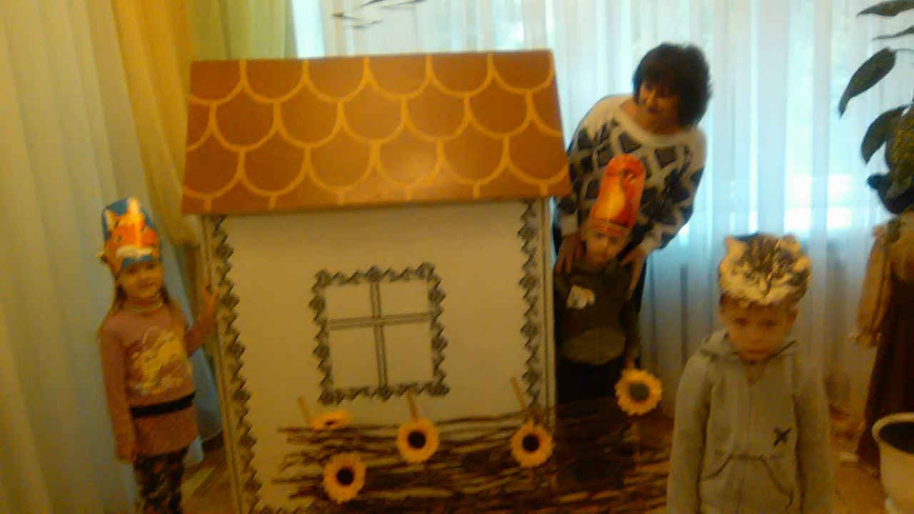Казкова форма роботи з казкою – **казкотерапія**.

Вид роботи з казкою: **програвання епізодів художньої казки.**

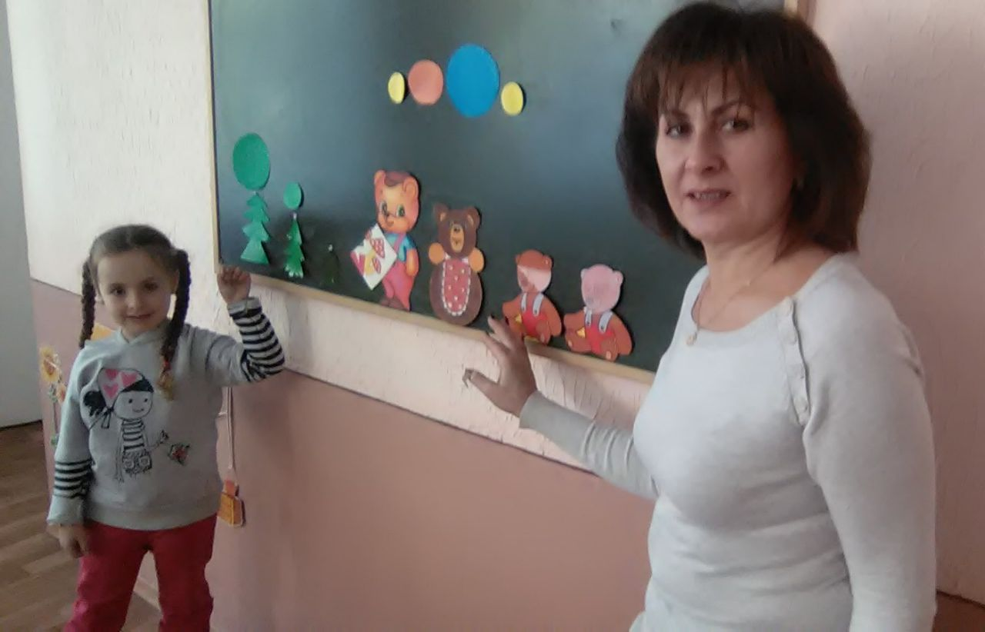**Методика виховання казкою Л. Б. Фесюкової**

**Вигадування нових варіантів казки за допомогою введення нових замінників.**

**Розповідь казки за допомогою пальчикових ляльок**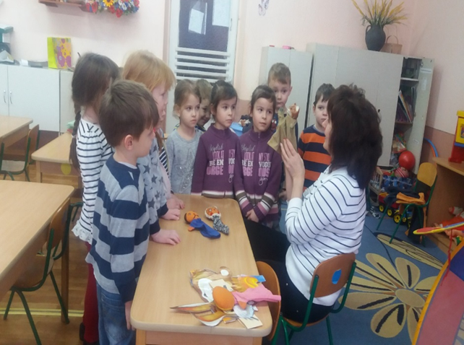

**Драматизація казки із музично – ритмічними рухами**

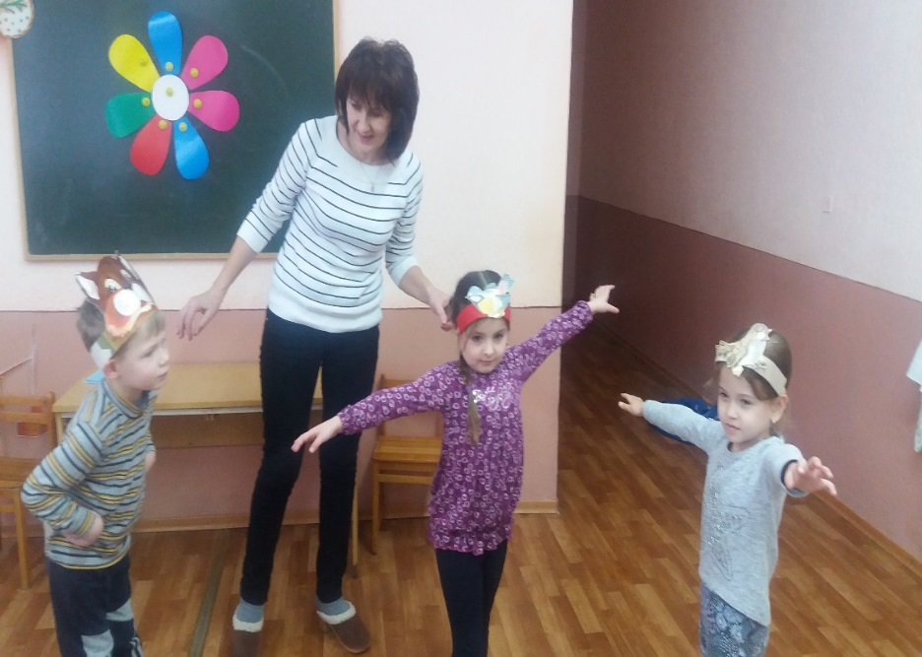

**Гра – драматизація казки**

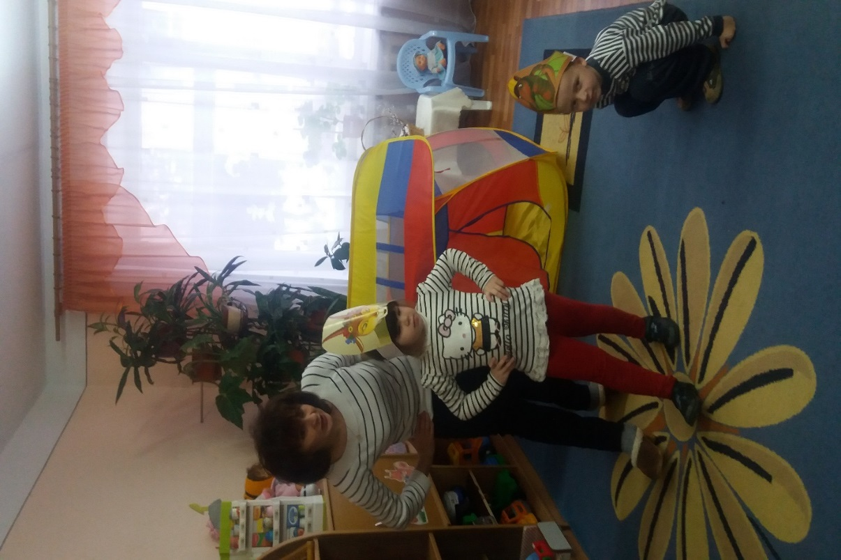

**Колаж казок у хороводі**

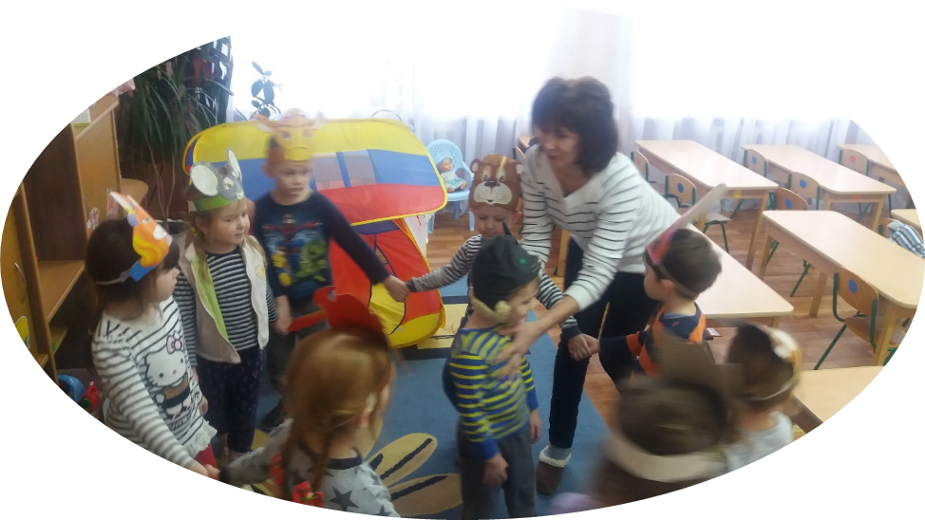

**Складання казки (настільний театр)**

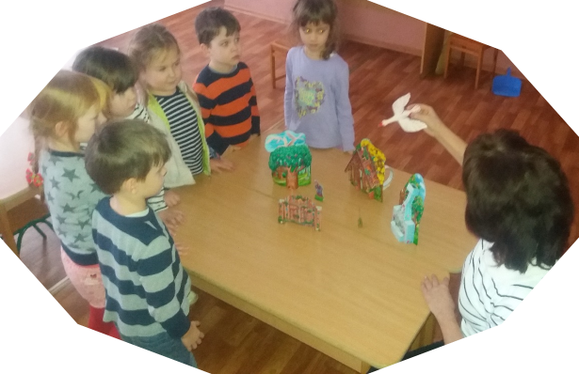

**Робота з батьками**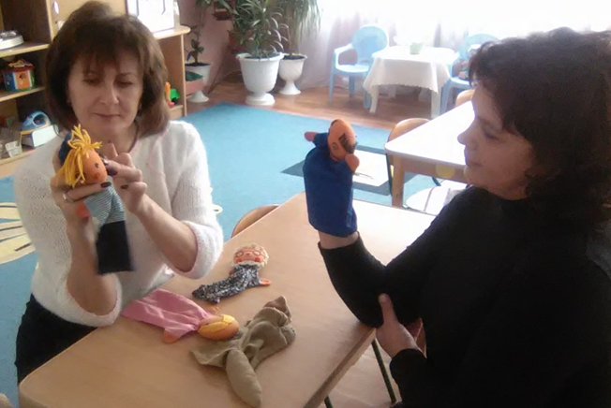

**Література**

1.Алябьева Е. А. Психогимнастика в детском саду: Методические материали в помощь психологам и педагогам. – М.: Сфера, 2005.

2.Бейер О. Формування духовно – моральних основ особистості, або Казка виховує і навчає, // Методична скарбничка вихователя №11, 2014, с.36-6.

3.Гавриш. Н. Калейдоскоп інформаційно-ігрової творчості дошкільників – Київ: Слово, 2012.

4.Гавриш Н. Віками блукають світом казки // Методична скарбничка вихователя №11, 2014, с.4-6.

5.Грабенко Т. М., Зинкевич-Евстигнеева Т. Д. Практикум по креативной терапии. – СПб.: Речь, 2003.

6.Казкотерапія в роботі з дошкільниками / Видавнича група «Основа». – Х.: 2012.

7.Пасічник А., Бєлова В. Казка як засіб розвитку словесної творчості //Дошкільне виховання №10, 2009, с.11.

8.Подоляк Н. Казка, що лікує душі // Дошкільне виховання №9, 2009, с.21.

Поніманська Т. І. Дошкільна педагогіка. – К. «Академвидав», 2006.

9.Рибцун О. Казка вчить добра і правди // Дошкільне виховання №12, 2005.

10.Фесюкова Л. Воспитание сказкой –Харків: Фолио, 2000.

11.Сакович Н. А. Практика сказкотерапии. – СПб.: Речь, 2007.

12.Сухомлинський В. О. Думати, мислити, дивуватись. Працюємо за В. Сухомлинським (ранній вік). / Бібліотека «Шкільний світ», 2008.

13.Сухомлинський В. О. Серце віддаю дітям. – К., 1969.

14.Ткач Р. М. Сказкотерапия детских проблем. – СПб.: Речь; М.: Сфера, 2008.

15.Фрац фон М-Л. Психологія казки. Тлумачення чарівних казок. Наукова редакція В. В. Зеленського. – Спб.: Б. С. К., 1998.

16.Чуб Н. В. Довідник для батьків. Психологія дитини від А до Я – Х.: Вид. група «Основа», 2007.

17.Шик Л.А. Казкотерапія у роботі з дошкільниками – Харків: Основа, 2011, с.240.